STREDNÁ PRIEMYSELNÁ ŠKOLA INFORMAČNÝCH TECHNOLÓGIÍ A GYMNÁZIUM
KYSUCKÉ NOVÉ MESTO

Cvičenia z elektrotechniky

Úloha č. 4: Kondenzátor

Šk. rok: 2025/2026 | Trieda: I.AI
Meno: Matej Šustek | Hodnotenie: ___________
------------------------------

1. Zadanie
Zapojiť RC obvod s jedným kondenzátorom, s kondenzátormi v sérii a paralelne. Sledovať priebeh napätia pri nabíjaní a vybíjaní pomocou osciloskopu a výsledky porovnať s teoretickými výpočtami.

2. Teoretický rozbor
Kondenzátor uchováva elektrickú energiu. Kapacita C [F] je daná vzťahom C = Q / U. Nabíjanie a vybíjanie prebieha exponenciálne s časovou konštantou τ = R · C.
Sériové zapojenie: 1/Cs = 1/C1 + 1/C2 (kapacita klesá)
Paralelné zapojenie: Cp = C1 + C2 (kapacita stúpa)

3. Postup merania
1. Zostaviť obvod podľa schémy.
2. Sledovať priebeh na osciloskope.
3. Odmerať časové a napäťové hodnoty pomocou kurzorov.
4. Zopakovať pre rôzne druhy zapojenia.

4. Výsledky a výpočty
Jeden kondenzátor (10µF): τ = 100 ms
Sériové zapojenie (5µF): τ = 50 ms
Paralelné zapojenie (20µF): τ = 200 ms

5. Namerané hodnoty a grafy
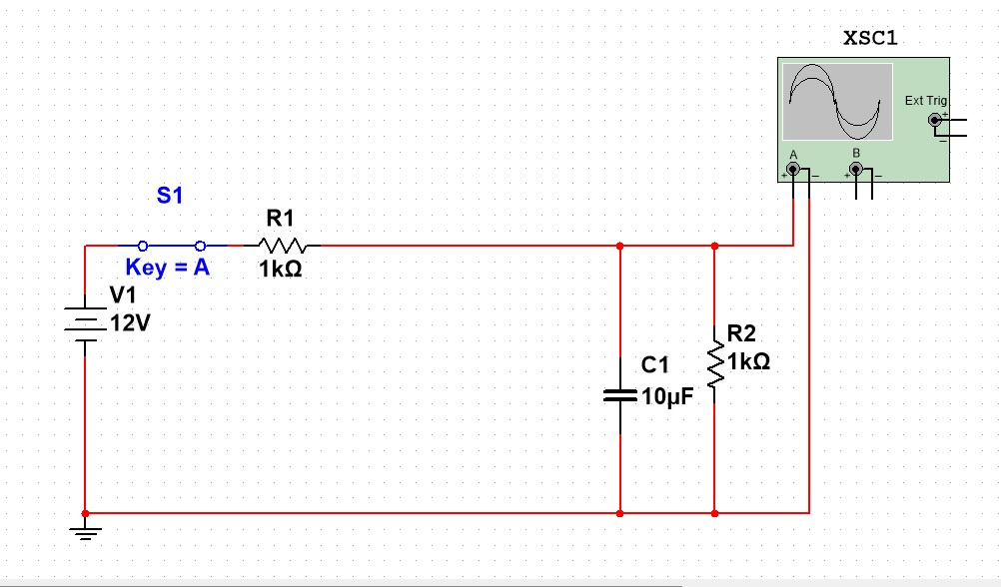
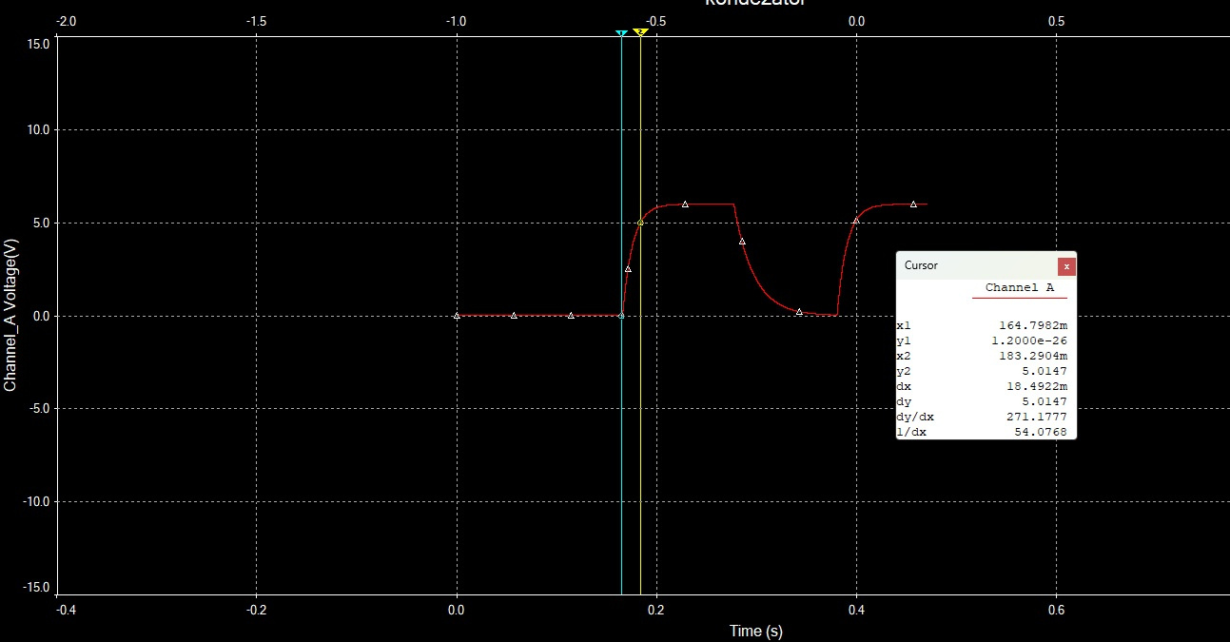
Tabuľka merania:
x1 [ms] | x2 [ms] | dx [ms] | dy [V] | dy/dx [V/s]
56,36 | 66,83 | 10,47 | 5,11 | 488,25

6. Záver
Meraním sme overili správanie RC obvodov. Namerané hodnoty sa zhodujú s teoretickými výpočtami. Sériové zapojenie znižuje celkovú kapacitu, kým paralelné ju zvyšuje, čo priamo ovplyvňuje časovú konštantu.

